iECRETARlA MUNiClPAL

DE GOVERNO LEI
CA
)ONFERE
0014
IGINAL Jou.
Respnn ¿vel

OMPLEMENTAR N^{O} 178, DE 04 DE SETEMBRO DE 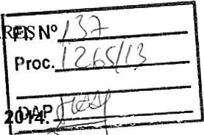
DISPÕE SOBRE O PARCELAMENTO DO SOLO PARA FINS URBANOS NO MUNICÍPIO DE GOVERNADOR VALADARES E DÁ OUTRAS PROVIDÊNCIAS.
A Câmara Municipal de Governador Valadares, Estado de Minas Gerais, aprovou e eu sanciono a seguinte Lei Complementar:
CAPÍTULO I

DAS DISPOSIÇÕES PRELIMINARES
Art. 1 ⁰ - O parcelamento do solo para fins urbanos atenderá aos princípios definidos no Plano Diretor, obedecendo-se ao disposto na legislação federal e estadual, bem como aos dispositivos desta Lei.
S 1 ⁰ - O parcelamento do solo para fins urbanos será admitido apenas nas áreas urbanas definidas pela Lei de Perímetro Urbano.
S 2⁰ - O Parcelamento do solo Urbano dependerá de Licença Ambiental nos termos previstos no artigo 61 da Lei 055 de 27 de maio de 2004, ou em lei que a vier substituir e Leis Federais e Estaduais Ambientais.
Art. 2 ⁰ - A realização de qualquer obra para retificação da topografia e cursos d'água, abertura de vias, remoção da vegetação por meios mecânicos, em terrenos não parcelados, dentro do perímetro urbano, dependerá de prévia licença ambiental do órgão competente, conforme a legislação vigente e de prévio licenciamento desta pelo órgão municipal competente.

Parágrafo único. A retificação em cursos d'agua dependerá d Órgão Competente.
Art. 3⁰ - O parcelamento do solo na área do Pico
Monumento Natural, deverá seguir o disposto no Código tal do Município de Governador Valadares, Lei Municipal de Proteção Ambiental, e na Lei nº 3.862, de 04 de janeiro de 1994, modificada pela Lei nº 3.993, de 21/11/1994, ou lei que a vier substituir, a qual dispõe sobre a Proteção e o Parcelamento do Solo na Área de Proteção Especial Estadual do Pico do Ibituruna ou em outras leis que dispuser sobre o tema, e depende de anuência do Conselho Gestor da Unidade de Conservação.
Parágrafo único. O caput deste artigo não se aplica às de Unidades de Conservação de Proteção Integral, que venham a ser criadas sobrepostas parcial ou integralmente à Área de Proteção do Pico do Ibituruna- APA.
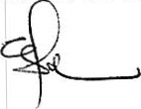
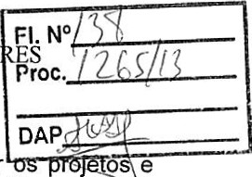

PREFEITURA MUNICIPAL DE GOVERNADOR VALAD
ESTADO DE MINAS GERAIS
Art. 4⁰ - Compete ao Município instruir, aprovar e fiscalizar obras de parcelamento do solo em seu território incluindo suas modificações com base nesta Lei e nas demais pertinentes.
Art. 5⁰ - O parcelamento do solo para fins urbanos será aprovado, somente, quando estiver integrado à malha urbana já implantada, salvo quando for proposta e aceita pelos órgãos competentes, a implantação de via de articulação ao restante da malha viária e de sistemas alternativos para abastecimento de água, lançamento de esgoto e drenagem pluvial; ou, se já existirem projetos de expansão dessas obras e serviços, de iniciativa dos próprios órgãos, direcionados para a gleba em referência ou sua adjacência.
Parágrafo único. Todas as obras necessárias à viabilização do empreendimento serão de responsabilidade do empreendedor, exceto se o Município já dispuser dos recursos consignados em orçamento.
Art. 6⁰ - São partes integrantes desta Lei:
- — Anexo 1— Glossário
- — Anexo 11— Sistema Viário — Seções Transversais das Vias III — Anexo Ill- figura 1
CAPITULO II
DO PARCELAMENTO DO SOLO URBANO
Seção I
Das disposições gerais
Art. 7⁰ - O parcelamento do solo para fins urbanos poderá ser feito mediante loteamento ou desmembramento, observadas as disposições desta Lei e das legislações federal e estadual.
S 1 ⁰ - Considera-se loteamento a divisão da gleba em lotes destina s edificação, com abertura de novas vias de circulação, de logradour os prolongamento, modificação ou ampliação das vias existentes;
S 2⁰ - Considera-se desmembramento a divis o d m Io destinados à edificação com aproveitamento do siste viá existente, esde que não implique na abertura de novas vias e logra os públicos, nem no prolongamento, modificação ou ampliação dos já existentes
Art. 8⁰ - A operação de parcelamento do solo, além das exigências da legislação federal e estadual, deverá atender ao disposto neste Capítulo quanto aos requisitos técnicos e urbanísticos necessários à sua aprovação.
Art. 9⁰ - É vedada a implantação de parcelamento do solo nos seguintes locais: 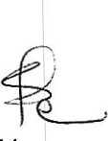

- — em terrenos alagadiços e sujeitos a inundações, antes d 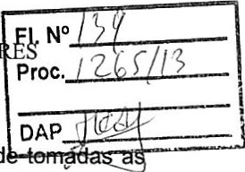providências para assegurar o escoamento das águas;
- — em terrenos que tenham sido aterrados com material nocivo à saúde, sem que sejam previamente saneados;
- — em terrenos com declividade natural igual ou superior a 45% (quarenta e cinco por cento);
- - em faixas marginais ao Rio Doce, na largura mínima de 100 (cem) metros, contados a partir das margens do rio, nas cotas de nível médio, salvo maiores exigências da legislação ambiental;
- — em faixas marginais às demais águas correntes e dormentes na largura de 30 (trinta) metros de cada lado, e num raio de 50m (cinquenta metros) ao redor de nascentes ou olhos d'água, ainda que intermitentes, salvo maiores exigências da legislação ambiental;
- — em faixas marginais às rodovias, ferrovias, dutos e linhas de transmissão em geral, na largura de 15m (quinze metros), medidas a partir de cada um dos limites das respectivas áreas de domínio, salvo se faixa maior for determinada em legislação federal ou estadual ou em instrução técnica específica emitida pelas autoridades responsáveis pela instalação dos referidos equipamentos;
- — nas áreas, total ou parcialmente, florestadas ou reflorestadas, sem prévia manifestação dos órgãos competentes;

- — em terrenos onde as condições geológicas e geotécnica aconselham a edificação, ou naquelas onde a poluição impeça c sanitárias suportáveis, até a sua correção;
- — em áreas de preservação ecológica;
- - nas áreas que apresentem degradação a bl alterações executadas no imóvel, até a sua correção.
S 1 ⁰ - No caso de parcelamento de glebas com declividade natural entre 30% e 45%, o projeto deve ser acompanhado de declaração do responsável técnico de que é viável edificar-se no local;
S 2⁰ - A declaração a que se refere o parágrafo anterior deve estar acompanhada da anotação de responsabilidade técnica (ART) do laudo geotécnico respectivo, registrado no CREA;
S 3⁰ - A área mínima de lotes para os casos previstos no S 1 ⁰ deste artigo é de 450,00m² com testada mínima de 12 metros.



S 4⁰ - O disposto no inciso V deste artigo não se aplica às faixas marginais dos cursos d'água efêmeros, se tomadas providências para assegurar o escoamento das águas.
S 5⁰ Considera-se curso d'água efêmero, quando este apresentar naturalmente escoamento superficial durante ou após períodos de precipitação, devendo ser comprovado mediante Laudo Técnico de profissional habilitado com a devida Anotação de Responsabilidade Técnica — ART.
Art. 10 - O Município solicitará o Estudo Prévio de Impacto de Vizinhança — EIV, para a concessão de Alvará de Licença para execução de obras de urbanização, em parcelamentos, público ou privado, sempre que a área a parcelar for superior a 25 Ha (vinte e cinco hectares) ou envolver a produção de 500 lotes ou mais.
S 1 ⁰ - Quando se tratar de parcelamento para condomínio, o EIV será exigido para glebas cuja área for igual ou superior a 10 Ha ( dez hectares).
S - 2⁰ Quando se tratar de parcelamento vinculado, o EIV será exigido quando envolver a produção de 500( quinhentas) unidades habitacionais ou mais.
S 3 ⁰ - A critério do órgão competente, poderá ser exigido EIV para concessão de alvará de licença para a execução de obras de urbanização em parcelamentos, se a soma de sua área ou a do número de lotes a serem produzidos ou ainda, a soma do número de unidades habitacionais com a de outro(s) parcelamento(s) pré implantado(s), ou em processo de licenciamento, em terreno contíguo ou adjacente, for igual ou superior a 1,5 vezes do exigido neste artigo.

Art. 11 - O EIV deverá obedecer, em sua elaboração, o que estabelece o Plano Diretor do Município.
licenciamento
S 1 ⁰ - O EIV deverá conter uma parte conclusiva, contendo de for objetiva as vantagens e desvantagens do empreendimento,
S 2⁰ - O órgão responsável pela aprovação de parc a juntamente com os demais órgãos participantes do process dos mesmos manifestar-se-ão de forma conclusiva sobre o EIV, aprovando ou rejeitando o empreendimento, podendo condicionar sua aprovação à adoção, pelo proponente de medidas mitigadoras.
S 3 ⁰ - O EIV deverá ser apresentado e discutido em Audiência Pública.
S 4⁰ - Os documentos integrantes do EIV ficarão disponíveis no órgão responsável pela aprovação de parcelamentos para conhecimento e consulta.

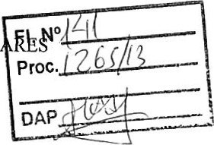

Seção II
Das Áreas destinadas ao Uso Público
Art. 12 - As áreas destinadas ao sistema de circulação, à implantação de equipamentos públicos e comunitários, bem como aos espaços livres de uso público, corresponderão ao percentual mínimol de 35% (trinta e cinco por cento) da área total da gleba a ser parcelada e deverão ser obedecidas, nesse percentual, as seguintes reservas mínimas:
- — 5% (cinco por cento) da área da gleba serão destinados para equipamentos públicos e comunitários;
- — 12% (doze por cento) da gleba serão destinados para espaços livres de uso público, observado as diretrizes estabelecidas pela SEMA, para atender:
- áreas de lazer destinadas a praças e parques, podendo conter equipamentos esportivos, mobiliário urbano, entre outros;
- áreas reflorestadas, com ou sem caminhos e trilhas, mantendo-se as características de área verde com a existência de vegetação contínua, ampla e livre de edificações;
111— o restante da área será destinado ao sistema viário.
S 1 ⁰ - O percentual destinado a cada uma das áreas constantes das alíneas "a" e "b" do inciso II deste artigo será definido quando das diretrizes, levando-se em conta as reais necessidades da gleba e de seu entorno.
S 2 ⁰ - Quando o espaço destinado às vias de circulação não atingir o índice estabelecido no inciso III deste artigo, a área necessária para completar esse índice será adicionada aos espaços de uso público.
S 30 - A localização das áreas mencionadas nos incisos I e II deste artigo, as quais poderão ser descontínuas, será definida pelo órgão competente por ocasião das diretrizes quando for possível, ou em conjunto com o empreendedor, quando da análise da proposta preliminar, reservando-se ao órgão competente o direito da decisão final, quando não houver consenso entre as partes.
S 40 - Nos casos de desmembramentos, a percentagem de áreas públicas será de 17% (dezessete por cento) destinados a equipamentos urbanos e comunitários e a espaços livres de uso público.
S 5⁰ - A critério do Município, nas operações de parcelamentos do solo m glebas de até lha (um hectare) de área, poderá ser dispensada a reserva o percentual das áreas destinadas a equipamentos públicos e comunitários e a espaços livres de uso público, se demonstrado que as áreas públicas já implantadas nas proximidade são suficientes para atender a população do novo parcelamento.

 DE
S 6⁰ - As faixas previstas no inciso IV e V do artigo 9⁰ desta Lei poderão ser contabilizadas para efeito da alínea "b" do inciso II do artigo 12 em até 80% (oitenta por cento), de sua área, sem prejuízo das restrições de uso e ocupação do solo.
S 7⁰ - As áreas não edificáveis de que trata o inciso VI do art. 9⁰ desta Lei não poderão ser consideradas para o cálculo de área a que se refere o inciso II deste artigo, mesmo quando utilizadas como área verde.
S 8⁰ - As áreas referidas no parágrafo anterior poderão ser utilizadas para a implantação de vias de tráfego, obras de saneamento, proteção do solo, a critério do Município, ouvidas as concessionárias privadas ou públicas, responsáveis por elas.
S 9⁰ - A intervenção ou supressão de vegetação nas áreas apontadas no Inciso VI do artigo 9⁰ desta Lei dependerá de autorização do órgão ambiental competente, observadas as legislações pertinentes no âmbito municipal, estadual e federal.
Art. 13 - As áreas destinadas à implantação de equipamentos públicos e comunitários deverão atender aos seguintes requisitos:

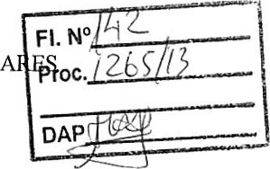
— possuírem área nunca inferior a 500,00 m² (quinhentos metros quadrados), salvo se o percentual referente a esses equipamentos resultar em uma área inferior ao limite estabelecido neste inciso;
2
14.
- — possuírem testada mínima de 2 (duas) vezes a dimensão mínima das testadas definidas para os lotes;
- — permitirem a inscrição de um círculo cujo diâmetro não seja inferior à testada;

- — apresentarem declividade máxima de 20% (vinte por cento) em um perímetro único correspondente a no mínimo 60% (sessenta por cento) da área, desde que o remanescente não necessite de obras de contenção e de regularização.
o
Art. 14. As áreas destinadas aos espaços livres de uso público po ser implantados em terrenos com as seguintes declividades:
- até 30% (trinta por cento) para as áreas destinadas ao lazer, prevista na alínea "a" do inciso II do artigo 12;
- acima de 30% (trinta por cento) para as áreas previstas na alínea "b" do inciso II do artigo 12.
S 1 ⁰ - Não serão computados no percentual dos espaços livres de uso público os canteiros centrais das vias, as rótulas viárias e similares.

 DE 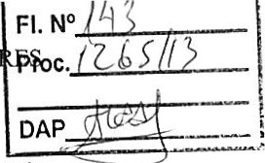
S 2 ⁰ - 25% (vinte e cinco por cento) do perímetro da figura dos espaços livres de uso público destinados ao reflorestamento serão projetados com frente para as vias públicas reservadas à circulação de veículos, podendo ser descontínuo esse espaço.
S 3 ⁰ - 100% (cem por cento) do perímetro da figura dos espaços livres de uso público destinados a praças e parques serão projetados para as vias públicas, exceto se as áreas forem contíguas às áreas de reflorestamento, quando este percentual poderá ser reduzido.
Art. 15 - O Município poderá exigir, complementarmente, reserva de faixa não edificável ou de servidão, destinada à implantação de equipamentos urbanos de abastecimento de água, serviços de esgoto, energia elétrica, coleta de águas pluviais, de telefonia e gás canalizado.
Art. 16 - As vias públicas serão articuladas com as vias adjacentes, existentes ou projetadas, integrando o loteamento com as áreas circunvizinhas, formando um sistema hierarquizado e deverão harmonizar-se com a topografia local.
Art. 17 - Nas vias estruturais, no trecho localizado dentro do perímetro urbano, os parcelamentos das glebas, obrigatoriamente, contemplarão vias laterais, marginais a essas vias, pelas quais se dará a articulação destas com o sistema viário do parcelamento.
Parágrafo único. A articulação das vias marginais com as rodovias e anel rodoviário deverá ser submetida à aprovação do órgão federal ou estadual competente, juntamente com o órgão competente do Poder Público Municipal.

Art. 18 - No ato de expedição das diretrizes do parcelamento, será definida a necessidade de implantação de vias estruturais, principais elou coletoras e articulação destas com o sistema viário existente.
S 1 ⁰ - Todo parcelamento deverá ter uma ou mais vias articulando-se com as vias locais.
S 2 ⁰ - As vias locais do parcelamento deverão, sempre que possível, começar e terminar em uma via coletora.
S 3⁰ - Na impossibilidade de prolongamento ou articulação das vias locais com outras vias, deverá ser adotada a forma de retorno, tecnicamente denominada, forma "cul-de-sac" com diâmetro mínimo de circunferência igual a 13,50 (treze metros e cinquenta centímetros) ou forma similar que permita o retorno de veículos, preservando-se as demais características de uma via local.
S 4⁰ - A classificação e a hierarquização das vias do parcelamento, de acordo com a lei que institui o Plano Diretor de Mobilidade Urbana, dar-se-ão no ato de aprovação do projeto de parcelamento.

Art. 19 - A parte carroçável das vias deverá prever declives transversais de ambos os lados do eixo entre 2% (dois por cento) e 3% (três por cento).
Art. 20. As seções longitudinais das vias de circulação descritas nos artigos desta lei terão declividade mínima de 1 ,5% (um e meio por cento) e declividade máxima de:
- — 10% (dez por cento) para as vias estruturais e principais;
- — 15% (quinze por cento) para as vias coletoras;
- — 25% (vinte e cinco por cento) para as vias locais.
Art. 21 - O raio mínimo de curvatura entre duas vias locais é de 5,00m (cinco metros) e, entre as demais vias, de 8,00m (oito metros).
Art. 22 - O responsável pela abertura das vias de circulação, cujo leito não estiver no mesmo nível dos terrenos marginais, adotará medidas técnicas de modo a promover o acesso e proteger o terreno.
Art. 23 - Ao longo do limite externo da faixa de preservação permanente, marginal ao Rio Doce, será implantada uma via de circulação compatível com sua hierarquia na classificação viária.
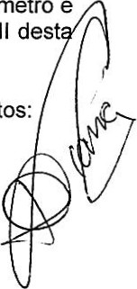
Art. 24 - Nos cruzamentos das vias, as calçadas serão projetadas de modo a permitir rampas de acessibilidade, perpendiculares ao leito das vias, com inclinação máxima de 8% (oito por cento) e largura mínima de 1 ,20m (um metro e vinte centímetros), conforme ilustração da Figura 1, constante do Anexo III dest lei.
Art. 25 - As vias de pedestres deverão observar os seguintes requisitos:
- — não servirem de acesso principal a nenhum lote;
- — terem comprimento máximo de 75,00m (setenta e cinco metros);
- — não se constituírem em rua sem saída;
- — estarem incluídas no projeto de iluminação pública do parcelamento;
V— serem pavimentadas e providas de dispositivos adequados para o escoamento das águas pluviais.

- — os passeios ou calçadas deverão ter no mínimo 2,50m (dois metros e meio) de largura, com 1,00m (um metro) na parte externa para equipamentos urbanos como postes, arborização, placas, semáforos, coletores de lixo e rampas de acesso, sendo que a parte para circulação de pedestres, com área mínima de 1,50m (um metro e meio), não poderá ter rampas;
⁰
c.
DAP
no interior—d

- — as rampas de acesso ao lote deverão ser edificadas mesmo.
Parágrafo único. As vias coletoras deverão ter ciclovias dos dois lados.
Art. 26 - A dimensão das vias de circulação e seus parâmetros geométricos estão estabelecidos no Anexo II — SISTEMA VIÁRIO — Seções Transversais das Vias, da presente Lei.
Seção III
Dos Lotes
Art. 27. Os lotes para fins urbanos obedecerão aos parâmetros urbanísticos estabelecidos na Lei de Uso e Ocupação do Solo.
Art. 28. Os lotes terão área mínima de 240,00m² (duzentos e quarenta metros quadrados) com testada mínima de 10,00m (dez metros) respeitada a razão entre profundidade e testada não superiora 5 (cinco metros), ressalvados os casos previstos no S 3 ⁰ do artigo 9⁰ e na seção IV do capítulo III desta Lei.
Art. 29. Os lotes terão, obrigatoriamente, testadas voltadas para vias de circulação, exceto vias de pedestres, e deverão:
distar no máximo 500m (quinhentos metros) de uma via coletora, medida essa distância ao longo do eixo das vias que dão acesso aos lotes;

- — manter ao máximo o perfil natural do terreno, exceto nos casos em que for permitida a terraplenagem corretiva;
- — permitir a inscrição de um círculo com diâmetro mínimo igual à testa mínima.

Seção IV
Das Quadras
Art. 30 - O comprimento das quadras não poderá ser superior a 200,00m (duzentos metros), sem que haja articulação com outra via de acesso.
Parágrafo único. São admitidos quarteirões com extensão superior à estipulada no "caput" deste artigo, em áreas que sejam formadas por imóveis como sítios e chácaras, ou nos casos em que a natureza do empreendimento demande grandes áreas contínuas, desde que suas vias de circulação articulem entre si e com as vias adjacentes. 

Seção V 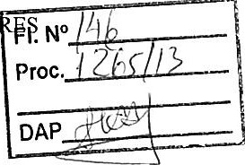
Das Obras de Urbanização e das Garantias de Execução
Art. 31 - Todo parcelamento do solo a ser executado no Município deverá subordinar-se às necessidades locais, inclusive quanto à destinação e utilização das áreas, de modo a permitir o desenvolvimento sustentável, conforme as diretrizes do Plano Diretor e a não provocar sobrecarga na infraestrutura já planejada.
Art. 32 - Em qualquer parcelamento, é obrigatória a execução, pelo loteador e às expensas deste, dos seguintes serviços e obras de urbanização, de acordo com os projetos aprovados pelo Município:
- — demarcação de quadras, lotes, logradouros e áreas públicas;
- — aberturas de todas as vias, com pavimentação, colocação de meio-fio e sarjetas;
- — execução das calçadas em concreto rústico com greides compatíveis com os do leito carroçável;

- — contenção de encostas, quando necessário;

- — sistema de drenagem pluvial com bocas-de-lobo e poços de visita, quando for o caso, de acordo com as especificações técnicas indicadas pelo órgão competente;
- — sistema de coleta de esgoto com derivações domiciliares, de acordo com as especificações técnicas indicadas pelo órgão competente,
- - sistema de abastecimento e distribuição de água tratada co derivações domiciliares, de acordo com as especificações técnicas indicadas pelo órgão municipal competente;
- — projeto de arborização das vias e reflorestamento dos espaços livres de uso público destinados previsto na alínea b do inciso II do artigo 12, a ser aprovado juntamente com a Licença Ambiental.
- — cercamento de todas as áreas destinadas a equipamentos públicos e comunitários e espaços livres de uso público com placas de sua indicação;
- — rede de energia elétrica e iluminação pública, de acordo com as especificações técnicas indicadas pelo órgão competente.
- — demarcação das áreas verdes e institucionais com placas.
S 1 ⁰ - O tipo de pavimentação e seu dimensionamento se 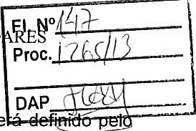órgão competente, quando das informações básicas, em função da hierarquia, do volume e tipo de tráfego previsto para a via, respeitadas as normas da ABNT;
S 2⁰ - O cronograma físico-financeiro do empreendimento contemplará todos os itens exigidos para as obras de urbanização do parcelamento.
Art. 33 - A execução das obras de urbanização exigidas para o parcelamento, será garantida ao Município, nas seguintes modalidades:
I — caução em dinheiro, ou caução de 40% (quarenta por cento) dos lotes; II — fiança bancária.
S 1 ⁰ - A escolha dos imóveis a serem alienados dependerá de aprovação do Município;
S 2 ⁰ - A caução em dinheiro ou fiança bancária será correspondente ao valor apurado dos imóveis no limite de 40% (quarenta por cento) dos lotes do parcelamento, por meio de avaliação pela Comissão Permanente de Avaliação de Imóveis do Município.

S 3⁰ - A avaliação dos lotes considerará o valor dos imóveis na mesma região segundo critérios utilizados na apuração do Imposto de Transmissão Intervivos de Bens Imóveis;
S 4⁰ - Os lotes caucionados não poderão, sob qualquer hipótese, ser substituídos, comercializados e nem liberados para construção sob pena das sanções legais.

Art. 34 - As obras de urbanização deverão ser fiscalizadas pelo Município por meio do órgão competente, cabendo ao parcelador comunicar o seu iníci .
CAPÍTULO III
DAS DESTINAÇÕES DOS PARCELAMENTOS

Seção I
Dos Parcelamentos para Condomínio
Art. 35 - Parcelamento para Condomínio é o que se destina a abrigar conjuntos de edificações em lote único, as quais correspondem frações ideais das áreas de uso comum do condomínio, admitida a abertura de vias de domínio privado e vedada a de logradouros públicos internamente ao seu perímetro.
S 1 ⁰ - O parcelamento para condomínio será admitido respeitadas as disposições contidas na lei federal, no Plano Diretor, nesta Lei, na Lei de Uso e Ocupação do Solo e no Código de Obras do Município;

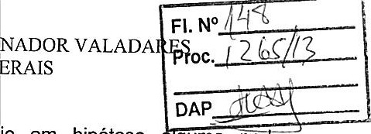
S 2⁰- O parcelamento para condomínio em hipótese guma po e obstaculizar a continuidade do sistema viário público existente ou projetado, bem como impedir o acesso a bens de domínio da União, Estado ou Município, podendo a área ser fechada com muros ou outros dispositivos.
Art. 36 - A aprovação do parcelamento de que trata esta seção deve ser vinculada à aprovação do plano de ocupação da área, do qual deve constar:
- — o sistema viário interno, cujas dimensões serão definidas quando da emissão das diretrizes;
- — os parâmetros urbanísticos e edilícios das edificações, podendo ser diferenciados em relação à legislação existente, desde que mais restritivos;
- — as áreas públicas a serem transferidas ao Município, obedecidas as disposições desta Lei;
- — os espaços de interesse ambiental de propriedade particular do condomínio, quando o terreno tiver características que justifiquem sua caracterização;

S 1 ⁰ - As áreas a serem transferidas ao Município resultantes do processo de aprovação do parcelamento devem localizar-se fora dos limites da área condominial;
S 2⁰ - No caso de extinção do condomínio, as áreas comuns, inclusive benfeitorias nelas edificadas e as vias internas serão doadas, sem qualquer ônus, ao Município.

Art. 37 - Os ônus decorrentes da manutenção e conservação das áreas comuns compreendidas no perímetro interno do parcelamento para condomínio , incluindo as vias de circulação, e da coleta e armazenamento resíduos sólidos serão de inteira responsabilidade da entidade proprietários.
representativa

Seção II
Dos Parcelamentos Vinculados
Art. 38 - Parcelamento vinculado consiste na aprovação si parcelamento e dos parâmetros urbanísticos para o uso e ocupaçao do solo, incluindo ou não a aprovação das edificações.
S 1 ⁰ Para aprovação do parcelamento vinculado será exigida a explicitação no projeto, do uso que se dará nas edificações;
S 2⁰ - O uso de que trata o parágrafo anterior somente pode ser alterado mediante licença, condicionada à comprovação da compatibilidade do parcelamento com o novo uso pretendido.

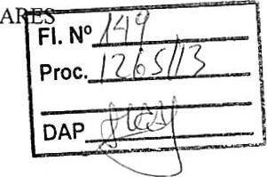
Seção III
Dos Parcelamentos de Interesse Social
Art. 39 - São considerados de interesse social os parcelamentos do solo que tenham por objetivo implantar programas habitacionais que visem ao atendimento de famílias de baixa renda cadastradas no Programa Habitacional do Município.
Art. 40 - O parcelamento de interesse social será permitido apenas nas áreas aceitas pela municipalidade para esse fim.
Parágrafo único. As áreas aceitas pela municipalidade para parcelamentos de interesse social serão transformadas em Zona de Habitação de Interesse Social — ZHIS, por meio de decreto, conforme Lei Complementar n º 031 de 27/04/01 ou outra que a vier substituir.
Art. 41 - Poderão ser adotados padrões urbanísticos especiais para parcelamento do solo urbano, quando a iniciativa envolver a regularização fundiária, o reassentamento de habitações ou a realização de programas habitacionais para a população de baixa renda.


Art. 42 - No parcelamento do solo para Ins sociais será obrigatório as seguintes obras de urbanização:
- — demarcação de quadras, de lotes, de logradouros e de áreas públicas;
- — aberturas de todas as vias, com pavimentação, colocação de meio-fio e sarjetas;
- — contenção de encostas, quando necessário;
- — sistema de drenagem de águas pluviais com bocas-de-lobo e poços de visita, quando for o caso, de acordo com as especificações técnicas indicadas pelo órgão competente;
- — sistema de coleta de esgoto com derivações domiciliares, de acordo com as especificações técnicas indicadas pelo órgão competente;
- — sistema de abastecimento e distribuição de água tratada com derivações domiciliares, respeitadas as especificações técnicas indicadas pelo órgão municipal competente;
- — reflorestamento dos espaços livres de uso público destinados a área verde;
- — rede de energia elétrica e iluminação pública, de acordo com as especificações técnicas indicadas pelo órgão competente.



Parágrafo único. A execução da pavimentação constará obrigatoria 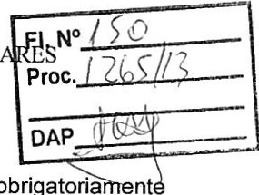no cronograma físico-financeiro do empreendimento, sendo necessária a execução plena da obra, como condicionante para a entrega das moradias.
nt
Art. 43 - Os projetos de parcelamento do solo para fins sociais serão elaborados de acordo com as diretrizes técnicas fornecidas ao interessado pelo órgão competente, obedecidos os seguintes parâmetros urbanísticos mínimos:
— o lote terá área mínima de 160,00m² (cento e sessenta metros quadrados), com testada mínima de 8,00m (oito metros);
- — o sistema viário poderá compreender vias locais alternativas com largura inferior ao mínimo estabelecido no Anexo II desta Lei.
- — a percentagem de áreas públicas destinadas ao sistema de circulação, à implantação de equipamentos urbanos e comunitários, bem como aos espaços livres de uso público, não poderá ser inferior a 35% (trinta e cinco por cento) da gleba, sendo que a divisão desse percentual decorrerá das necessidades específicas de cada área, o que será definido quando da fixação das diretrizes para a gleba a ser parcelada.
S 1 ⁰ - No parcelamento para fins sociais deverá existir pelo menos uma via local de 13,00m (treze metros) de largura.

S 2 ⁰ A critério do órgão competente, poderá ser exigida via coletora para articulação com o sistema viário existente;
Art. 44 - A critério do órgão competente os procedimentos para aprovaçã de parcelamentos para fins sociais poderão ser simplificados.

Seção IV
Dos Parcelamentos para Fins Industriais
Art. 45 - Para o parcelamento de imóveis para fins industriais, os lotes deverão ter área mínima de 1.000,00 m ² (mil metros quadrados) e testada mínima de 20,00m (vinte metros).
Parágrafo único. Os lotes destinados ao parcelamento para fins industriais serão separados das áreas vizinhas por uma área destinada a implantação de cinturão verde de no mínimo 20,00m (vinte metros) de largura, que poderá ser computada no cálculo do percentual de áreas livres de uso público destinadas ao reflorestamento.
Art. 46 - No parcelamento para fins industriais as áreas destinadas à implantação do sistema viário, de equipamentos públicos e comunitários, bem como as destinadas a espaços livres de uso público, deverão atender, no que couber, o que dispõe a seção II do Capítulo II desta Lei


VALADARE
DE
Art. 47 -A execução de parcelamento destinado ao uso industrial poderá ser realizada pela iniciativa privada, por órgãos federais e estaduais ou pelo Poder Público Municipal, desde que observadas as exigências desta Lei e da Lei de Uso e Ocupação do Solo.
Art. 48 - Nas zonas de grandes equipamentos previstas na Lei de Uso e Ocupação do Solo, aplicam-se aos parcelamentos, as exigências contidas nesta seção.
CAPÍTULO IV
DO PROCESSO DE APROVAÇÃO E FISCALIZAÇÃO DO PARCELAMENTO DO SOLO
Seção I
Das Diretrizes Urbanísticas
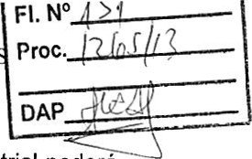

Art. 49 - Antes da apresentação do projeto de parcelamento, o interessado deverá requerer ao Município ou ao Estado, quando for o caso, a definição das diretrizes urbanísticas para o empreendimento por meio de requerimento assinado pelo proprietário da gleba ou por seu representante legal, bem como por profissional habilitado pelo Conselho Regional de Engenharia, Arquitetura CREA e/ ou Conselho de Arquitetura e Urbanismo - CAU, instruído com os seguintes documentos e informações:
^{O}
- — certidão atualizada de matrícula da gleba;
- — tipo de uso a que o loteamento se destinará;
- — planta da gleba digitalizada acompanhada de uma via impr a, no formato padrão, na escala 1: 2.000 (um para dois mil) ou 1: 1.000 (um para mil) contendo:
- suas divisas geometricamente definidas e a descrição da propriedade, de acordo com as normas técnicas vigentes, com amarração nas coordenadas UTM;
- arruamentos contíguos a todo o perímetro da gleba com os elementos necessários à integração do parcelamento com as áreas vizinhas, as áreas livres de uso público e os equipamentos urbanos e comunitários existentes no local ou em suas adjacências, com as respectivas distâncias da área a ser parcelada;
- topografia do terreno, com curvas de nível de metro em metro com a delimitação das áreas com declividade entre 30% (trinta por cento) e 45% (quarenta e cinco por cento) e superior a esta última;
- localização exata dos cursos d'água, nascentes, fundos de vales, bosques, árvores de porte, áreas alagadiças e sujeitas a inundação e unidades de conservação, existentes no local; 
 DE

- indicação das construções existentes, rodovias, ferrovias, de telefonia e linhas de transmissão de energia elétrica com respectivas aixas domínio e servidão;
- localização das áreas de risco geológico e geotécnico e das áreas aterradas com material nocivo à saúde, se existirem;
- — informações básicas da Companhia Energética de Minas Gerais — CEMIG - sobre a capacidade e viabilidade de ligação da rede de energia e de iluminação pública;
- — informações básicas do Serviço Autônomo de Água e Esgoto — SAAE contendo:
- localização, capacidade e viabilidade de ligação das redes de abastecimento de água existentes na área a ser parcelada;
- recomendações técnicas para a execução das redes de esgoto, abastecimento de água ou de sistema alternativo para o abastecimento de água e esgoto, quando for o caso;
- — informações básicas da Secretaria Municipal de Obras — SMO sobre a exigência de pavimentação, drenagem e obras de arte tais como, construção de pontes, galerias, contenção de encostas, terraplenagem corretiva, e outras informações necessárias;
- — diretrizes ambientais fornecidas pela Secretaria Municipal de Meio Ambiente , Agricultura e Abastecimento - SEMA.

Parágrafo único. As diretrizes urbanísticas referidas no caput o disposto nesta lei e nas legislações Federal, Estadual e Municipal deverão conter pelo menos:
obedecerão
pertinentes
1 — a dimensão do lote mínimo a ser adotado;
- —a indicação da zona que o parcelamento se enquadrará;
- — a indicação das áreas públicas e comunitárias, dos espaços livres de uso público e a definição das principais vias de circulação, sua hierarquia e articulação com o sistema viário existente elou projetado;
- — indicação das áreas de preservação permanente e não edificáveis, e das demais restrições a serem impostas ao parcelamento.
Art. 50 - Os órgãos responsáveis pela elaboração das informações básicas e diretrizes urbanísticas para parcelamento do solo urbano, terão o prazo de 30 (trinta) dias úteis, contados a partir da data de protocolo, para estudo e comunicação ao interessado, das informações básicas ou diretrizes urbanísticas, desde que o processo tenha sido instruído com todos os elementos exigíveis por esta Lei e seus regulamentos. 
16

 VALADARES
Parágrafo único. O prazo estipulado no "caput" deste artigo poderá ser prorrogado por mais 30 (trinta) dias, desde que devidamente justificado pelo secretário competente.
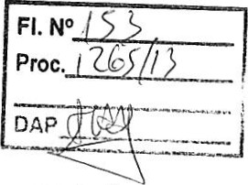
Art. 51 - As diretrizes urbanísticas vigorarão pelo prazo de Ol(um) ano e poderão ser prorrogadas por igual período, a critério Município.

Seção II
Da Proposta Preliminar
Art. 52 - De posse das diretrizes municipais e atendidas as exigências nelas expressas, o interessado deverá protocolar, para aprovação do Município, a proposta preliminar do parcelamento do solo.
Art. 53 - A proposta preliminar do parcelamento a ser aprovada pelo Município, será desenvolvida sobre as curvas de nível de metro em metro e será apresentada em arquivo digital e duas vias impressas em escala máxima de 1 :2000 (um para dois mil), com os seguintes elementos:
I - planta geral da proposta de parcelamento com indicação da malha de coordenadas UTM, contendo:
- a dimensão das quadras e lotes;

- o traçado das vias de circulação e sua articulação com o sistema viário existente ou projetado, com nomenclatura provisória por meio de letras ou números;
- a delimitação das áreas de preservação permanente e das áreas nã edificáveis;
- a localização dos terrenos destinados aos equipamentos públicos comunitários e áreas livres de uso público, bem como a indicação d porcentagem a ser adotada em cada caso;
a indicação das obras e medidas necessárias para garantir a estabilidade dos lotes, áreas e vias, quando for o caso;
III — a indicação das medidas corretivas a serem aplicadas à gleba, quando for o caso.
S 1 ⁰ - É obrigatória a aprovação pelo Município, do projeto das intervenções para a correção da gleba, que poderá ocorrer antes da aprovação definitiva do empreendimento ou simultaneamente.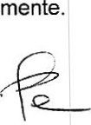
 DE
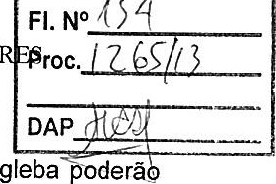
S 2⁰ - As intervenções contidas no projeto de correção da ser executadas antes ou simultaneamente à implantação do empreendimento;
S 30 Quando ocorrerem simultaneamente à implantação do empreendimento, as obras especificadas no 'inciso VII deste artigo, estas constarão do cronograma físico financeiro;
S 4⁰ - O Município terá o prazo de 45 (quarenta e cinco) dias úteis, contados da data do protocolo do requerimento, para aprovar ou rejeitar a proposta preliminar, podendo este prazo ser prorrogado por igual período, desde que devidamente justificado secretário competente.
Art. 54 - De posse da proposta preliminar do parcelamento aprovada, o interessado deverá dirigir-se ao órgão competente do Município elou do Estado para aprovar o licenciamento ambiental do empreendimento, quando este for exigido.
Parágrafo único. O órgão competente do Município para conceder o licenciamento ambiental é o Conselho Municipal de Defesa do Meio Ambiente CODEMA, e o do Estado é o Conselho Estadual de Política Ambiental - COPAM.

Seção III
Do Projeto Definitivo

Art. 55 - Aprovada a proposta preliminar do parcelamento, o interessado deverá requerer ao Município a aprovação do projeto definitivo, em processo instruído com os seguintes elementos:
requerimento assinado pelo proprietário, por responsável (eis) técnico(s) pelo projeto e execução da obra, acompanhado das devidas ART's (Anotação de Responsabilidade Técnica) elou RRT's (Registro de
Responsabilidade Técnica), dirigido ao Município;
- — certidão atualizada do cartório de registro de imóveis competente, com validade de 60(sessenta dias), certificando a propriedade da gleba;
- — certidão negativa de ônus reais relativos ao imóvel;
- — certidão negativa de débitos municipais, que incidam sobre a área, relativamente aos últimos 05 (cinco) anos;
- - memorial justificativo e descritivo do projeto, contendo a relação de ruas, quadras, lotes e as áreas de uso público que serão transferidas ao patrimônio municipal;
- — planta geral do loteamento com indicação da malha de coordenadas UTM, apresentada em arquivo digital e duas cópias, na escala máxima de 1:
2.000 (um para dois mil); 

VALADA
- - laudo técnico, comprovando as medidas corretivas técnicas implantadas na gleba a ser parcelada, quando for o caso;
- — termo de aprovação do projeto de rede de abastecimento de água e esgoto sanitário, emitido pelo Serviço Autónomo de Água e Esgoto — SAAE;
- — termo de aprovação do projeto de drenagem de águas pluviais aprovado pela Secretaria Municipal de Obras — SMO;
- — termo de aprovação do projeto das vias, pela Secretaria Municipal de Obras - SMO;
- — termo de aprovação dos projetos especiais como contenção de encostas, obras de arte, bem como dos projetos de correção da gleba, quando for o caso, emitido pela Secretaria Municipal de Obras — SMO;
- — Licença ambiental prévia e de instalação dos projetos de reflorestamento dos espaços livres de uso público previstos na alínea "b" do inciso II do artigo 12 desta Lei, das áreas destinadas a implantação de cinturões verdes, bem como da arborização das vias, emitido pela Secretaria Municipal ou Estadual de Meio Ambiente, através de seus Conselhos de Defesa do Meio Ambiente;
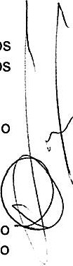
- — quadro indicativo e quantitativo seguintes áreas, com os respectivos percentuais:
- das áreas de lotes;
- das áreas de vias;
- das áreas destinadas aos equipamentos públicos e comunitários, aos espaços livres de uso público, a faixas de servidão ao longo de equipamentos urbanos, quando for o caso;
- das áreas de preservação permanentes (APP's) não computadas no percentual de áreas de uso público e áreas remanescentes, quando for o caso;
- área total do terreno.
XIV — cronograma físico-financeiro do empreendimento, com duração máxima de 4 (quatro) anos, a contar da data do Alvará de Licença para execução das obras de urbanização.
S 1 ⁰ - A planta geral do parcelamento conterá pelo menos:
- - a subdivisão das quadras em lotes, com as respectivas dimensões e numeração;
- - o sistema de vias com a respectiva hierarquia;


- — planta baixa de todas as vias com os elementos de curva horizontal 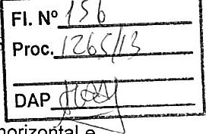e coordenada de cada cruzamento ou deflexão;
- - as dimensões lineares e angulares do projeto, com raios, cordas, arcos, pontos de tangência e ângulos centrais das vias;
- - os perfis longitudinais e transversais de todas as vias de circulação e praças nas escalas 1:500 (um para quinhentos) e 1:50 (um para cinquenta) respectivamente;
- — a indicação dos marcos de alinhamento e nivelamento localizados nos ângulos de curvas e vias projetadas tendo por base a referência (RN) oficial;
- — a indicação em planta e perfis de todas as linhas de escoamento das águas pluviais.
S 2⁰ - O memorial descritivo deverá conter pelo menos:
- — a descrição sucinta do loteamento, com as suas características e a fixação da zona ou zonas de uso predominante;
- — as condições urbanísticas do loteamento e as limitações que incidem sobre os lotes e suas construções, alem daquelas constantes das diretrizes fixadas;

- — a indicação e descrição das áreas públicas que passarão ao domínio do Município no ato de registro do loteamento;
- — a descrição das vias, quadras e lotes.
S 3⁰ - Os logradouros e vias públicas poderão receber nomes no ato de aprovação do parcelamento, podendo ser identificados por letras ou números.
S 4⁰ - A aprovação de projeto de parcelamento do solo pelo Município é condicionada ao exame e à anuência prévia do Estado e da União, quando exigidos esses procedimentos pela legislação federal, estadual ou municipal.
Art. 56 - Atendidas todas as exigências legais, será expedido o Termo de Aprovação do Parcelamento.
Art. 57 - O Município terá prazo de 60 (sessenta) dias úteis, contados da data do protocolo da solicitação de aprovação de parcelamento, para manifestarse sobre o deferimento ou indeferimento da mesma, podendo ser prorrogado por igual período, desde que devidamente justificado pelo secretário competente.
Art. 58 - O Alvará de Licença para execução das obras de urbanização do parcelamento é obrigatório, terá validade máxima de 4 (quatro) anos, conforme estabelecido em Lei federal, e poderá ser ou não expedido junto ao Termo de Aprovação do parcelamento.
1 201
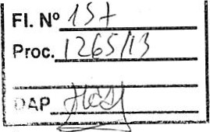

VALADARES Proc. DE
S 1 ⁰ - O prazo máximo para requerimento do Alvará de Licença é de 1 (um) ano, contado a partir da data do Termo de Aprovação do parcelamento, sob pena de caducidade do projeto;
S 2 ⁰ - O prazo de validade do Alvará de Licença será contado a partir da data de sua emissão.
Art. 59 - De posse do Termo de Aprovação do parcelamento, o proprietário deverá submetê-lo ao registro imobiliário no prazo de 180(cento e oitenta) dias sob pena de caducidade.
Art. 60 - O parcelamento do solo na modalidade de loteamento, se aprovado e registrado, poderá se transformar em loteamento fechado, desde que autorizado pelo Município, em conformidade com o que dispõe a Lei nº 5.250, de 19 de novembro de 2003.
Seção IV
Da Fiscalização das Obras e Serviços

Art. 61 - A execução das obras de urbanização e dos serviços de implantação dos projetos de parcelamento do solo e a qualidade dos materiais empregados serão objeto de fiscalização pelo Município, devendo o interessado noticiar, por escrito, o início dos trabalhos ao órgão competente.
S 1 ⁰ - É obrigatório, no local do empreendimento e em área de fácil acesso, a manutenção dos projetos aprovados, do Alvará de Licença e da cópia da comunicação de início das obras.
S 2⁰ - A fiscalização e o acompanhamento, pelo Município, da execução das obras de urbanização, serão exercidos por prevalência do interesse público, não se excluindo nem se reduzindo a responsabilidade exclusiva do loteador perante qualquer pessoa por qualquer irregularidade decorrente de sua ação.
S 3⁰ - Caso a vistoria feita pelo órgão municipal competente identifique irregularidade na execução das obras de urbanização do parcelamento, não será admitido o prosseguimento das mesmas até que os problemas sejam sanados pelo proprietário ou responsável.
Art. 62 - O início e conclusão de cada etapa das obras de urbanização e serviços relacionados com o cronograma físico-financeiro deverá ser comunicada ao órgão competente e às concessionárias dos serviços públicos pertinentes, para vistoria 'C in loco" e emissão dos termos de verificação, aprovação e aceite destas.
S 1 ⁰ - O órgão competente ou as concessionárias de serviços públicos mencionadas no "caput" deste artigo terão o prazo de 30 (trinta) dias úteis para vistoriar as obras e serviços executados e emitir os termos de verificação, aprovação e aceite, a partir do recebimento da comunicação escrita de término de serviço executado. 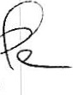
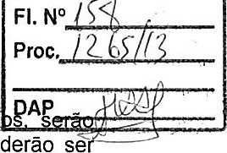

S 2⁰ - As obras e serviços, assim como os materiais utilizad avaliados de acordo com os projetos e especificações técnicas e poderão se aceitos ou não pelo órgão competente ou pelas concessionárias de serviços públicos, quando for o caso.
S 3⁰ - Sem prejuízo da aplicação das multas previstas nesta lei e das responsabilidades civis e criminais, ocorrerá a retenção dos lotes em caução nos seguintes casos:
- — quando constatado que as obras de urbanização foram executadas em desacordo com projeto aprovado ou com emprego de material não especificado ou qualidade inferior ao especificado;
- — quando não cumprido os prazos do Alvará de Licença para execução das obras ou o cronograma físico- financeiro.
S 4⁰ - O prazo estabelecido no S 1 ⁰ deste artigo não se aplica ao CODEMA ou COPAM, que deverá, após vistorias, verificações e Laudos técnicos ambientais apresentados em 30 dias pela Secretaria Municipal ou Estadual de Meio Ambiente, emitir nesta fase do parcelamento do solo, a Licença Ambiental de Operação.

Art. 63 - O(s) órgão(s) competente(s) e as concessionárias de serviços públicos envolvidas no processo de licenciamento de parcelamento do solo, por intermédio de seus funcionários responsáveis pela fiscalização, vistoria e emissão dos termos de aceitação das obras e serviços, responderão, a qualquer tempo, pela veracidade das informações prestadas.
Seção V
Da Liberação da Fiança ou dos Lotes Caucionados
Art. 64 - Após a conclusão das obras de urbanização e dos serviços de implantação do parcelamento, conforme discriminado no cronograma físicofinanceiro, o empreendedor deverá requerer ao Município, no prazo de 30 dias, mediante processo administrativo, a liberação da fiança elou dos lotes caucionados como garantia pela perfeita execução dessas etapas, instruindo o processo com os termos de verificação e aceitação emitidos pelos órgãos municipais responsáveis pela aprovação dos respectivos projetos.
S 1 ⁰ A critério do Município, a garantia poderá ser liberada parcialmente, mediante processo administrativo, à medida em que todas as obras exigidas e constantes do cronograma físico — financeiro tiverem sido executadas em sua integralidade e recebidas pela municipalidade, para cada etapa do parcelamento, estabelecidas estas etapas, quando da aprovação do parcelamento, sendo vedado, deixar garantia insuficiente para o custeio dos serviços a serem executado. 
Fl. N
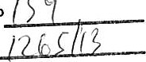
oc.
^{O}
DAP


VALADA
DE
S 2 ⁰ - A responsabilidade do loteador pela segurança e solidez das obras de urbanização persistirá pelo prazo definido no Código Civil Brasileiro, no Código de Defesa do Consumidor e legislações supervenientes sobre o assunto.
S 3⁰ - Expirado o prazo máximo concedido para a implantação do parcelamento e execução das obras, e após o prazo do "caput" deste artigo, será devido o IPTU dos lotes que foram caucionados, se liberados.
Seção VI
Da Aprovação de Obras ou Serviços em Glebas
Art. 65 - Para aprovação e execução de obras em terrenos não parcelados, dentro do perímetro urbano, elencadas no art. 2⁰ desta Lei, o interessado deverá solicitar Alvará de Licença, por meio de requerimento devidamente assinado pelo proprietário da gleba, acompanhado da respectiva ART devidamente registrada no CREA ou RRT registrado no CAU, em que conste:
- — a natureza e a finalidade da obra ou serviço e o prazo previsto para sua execução;
- — os meios a serem utilizados para sua execução;
- — o plano ou projeto da obra ou serviço;
- — certidão atualizada de registro imobiliário da gleba.

S 1 ⁰ - O Município, após vistoria no local, definirá pela liberação do Alvará de Licença e havendo necessidade, solicitará mais informações sobre a obra serviço requerida, as quais deverão ser prestadas por meio de:
- — pareceres;
- — laudos;
- — projetos;
- - Licença Ambiental, se for o .caso;
S 2⁰ A natureza da obra ou serviço definirá qual órgão do Município será responsável pela análise e aprovação dos documentos mencionados parágrafo anterior.
Art. 66 - O Município terá o prazo de 30 (trinta) dias úteis, contados da data de protocolo do requerimento de Alvará de Licença, para aprová-lo ou rejeitá-lo podendo este prazo ser prorrogado por igual período pelo Município, desde que devidamente fundamentado. 


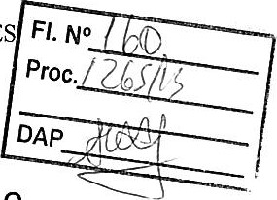
CAPÍTULO V
DAS ALTERAÇÕES EM PARCELAMENTOS DO SOLO

Seção I
Dos Desdobros, dos Remembramentos e dos re-Parcelamentos
Art. 67 - O desdobro, o remembramento e o re-parcelamento obedecerão ao disposto nesta Lei:
S 1 ⁰ - Desdobro é a subdivisão de lote urbano produzido por operação de parcelamento aprovado, visando à formação de novos lotes;
S 2 ⁰- Remembramento é o reagrupamento ou incorporação de lotes ou parte de lotes contíguos produzidos por operação de parcelamento, para constituição de unidades maiores;
S 3⁰ - Re-parcelamento é a re-divisão de parte ou de todo parcelamento, que implique alteração do sistema viário, dos espaços livres de uso público ou das áreas destinadas a equipamentos públicos e comunitários.

S 4⁰ A operação de desdobro ou remembramento será permitida em todas as zonas, respeitando-se o tamanho mínimo dos lotes de acordo com os parâmetros físicos e urbanísticos estabelecidos na Lei de Uso e Ocupação do Solo, bem como as seguintes condições:
- - que os lotes objeto de desdobro ou remembramento estejam localizados em via dotada de infra-estrutura básica;
- - que as unidades resultantes do desdobro ou remembramento atendam ao estabelecido no artigo 28 desta Lei.
- - que os lotes resultantes de desdobro ou remembramento tenham obrigatoriamente testadas voltadas para vias classificadas como locais ou de hierarquia superior, quando da aprovação original do parcelamento.
Art. 68. O interessado em realizar desdobro ou remembramento solicitará ao Município a aprovação do projeto, por meio de processo instruído com os seguintes elementos:
- — requerimento assinado pelo proprietário e pelo responsável técnico;
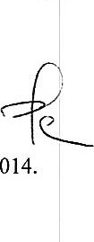
- — termo de Anotações de Responsabilidade Técnica — ART devidamente registrado no CREA ou de Registro de Responsabilidade Técnica — RRT devidamente registrada no CAU;
- — título de propriedade da área;
Fl. N^{O} proc.
DA p
adeq

PREFEITURA MUNICIPAL GOVERNADOR
ESTADO MINAS GERAIS
- — projeto de desdobro ou remembramento em escala assinado pelo proprietário e pelo responsável técnico, acompanhado de 02 (duas) cópias, e arquivo digital em extensão 'DWG, em que constem os seguintes dados:
- levantamento planialtimétrico com a delimitação do(s) lote (s) e curvas de nível de metro em metro;
- construções existentes no lote, com indicação dos recuos, afastamentos e tipos de uso;
- quadro indicativo das áreas do lote, das edificações, dos índices de ocupação, e memorial descritivo;
Art. 69 - O re-parcelamento será executado com observância das diretrizes a serem expedidas pelo Município, cujo procedimento deverá seguir, no que couber, o estabelecido nas seções l, II e III do capítulo IV desta Lei, sem prejuízo dos prazos estabelecidos no cronograma aprovado, quando se tratar de parcelamento em execução.
S 1 ⁰ - A operação de re-parcelamento deverá manter o percentual de áreas públicas, a hierarquização viária e a urbanização constantes do projeto original, bem como lotes com as dimensões mínimas estabelecidas no artigo 28 desta Lei.

S 2 ⁰ - O pedido de re-parcelamento em áreas cujos lotes já foram total ou parcialmente comercializados ou cujo parcelamento já tenha sido registrado em cartório, deverá ser acompanhado de termo de concordância dos adquirentes de lotes;
S 3⁰ 0 re-parcelamento que envolver alteração do sistema viário e das demais áreas públicas, cujo parcelamento foi objeto de registro em cartório, será precedido de autorização legislativa da desafetação do domínio público das áreas transferidas ao Município.
Art. 70 - O Município terá o prazo de 30 (trinta) dias úteis e de 60 (trinta dias úteis, a partir da data do protocolo do requerimento pelo interessado, para aprovar ou rejeitar os projetos de desdobro e remembramento e de reparcelamento, respectivamente, podendo ser prorrogado pelo Município por igual período, desde que devidamente fundamentado pelo Secretário.

Seção II
Da Modificação de Parcelamentos do Solo
Art. 71 - Modificação de parcelamento é a alteração das dimensões dos lotes pertencentes a parcelamento aprovado que implique re-divisão de parte ou de todo parcelamento sem alteração do sistema viário, dos espaços livres de uso público ou das áreas destinadas a equipamentos públicos e comunitários.
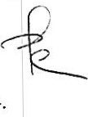

Art. 72 - Toda modificação de parcelamento deverá ser submetida 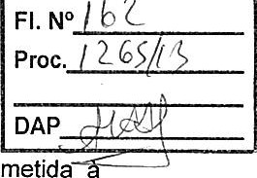aprovação prévia do Município, mediante processo instruído, no que couber, com os elementos constantes das seções l, II e III do capítulo IV desta Lei, sem prejuízo dos prazos estabelecidos no cronograma aprovado, se o parcelamento estiver em execução.
Parágrafo único. O pedido de alteração de parcelamento aprovado cujos lotes já foram total ou parcialmente comercializados, deverá ser acompanhado de termo de concordância dos adquirentes de lotes.
Art. 73 - O Município terá o prazo de 45 (quarenta e cinco) dias úteis, a partir da data do protocolo do requerimento pelo interessado, para aprovar ou rejeitar os projetos de alteração em projetos aprovados, podendo ser prorrogado pelo município, desde que devidamente justificado.
CAPÍTULO VI

DAS INFRAÇÓES E DAS PENALIDADES
Art. 74. Constituem crimes contra a Administração Pública, nos termos da legislação federal Lei nº 6.766/79 alterada pela Lei n º 9.785/99:
- — dar início, de qualquer modo, ou efetuar parcelamento do solo para fins urbanos, sem autorização do órgão público competente, ou em desacordo com as disposições desta lei ou das normas pertinentes ao Município de Governador Valadares;

- — fazer, ou veicular em proposta, contrato prospecto ou comunicação ao público ou a interessados, afirmação falsa sobre a legalidade do loteamento ou desmembramento do solo para fins urbanos, ou ocultar, fraudulentamente, fato a ele relativo;
I — registrar em cartório de registro imobiliário parcelamento de solo urbano não aprovado pelos agentes competentes;
IV — realizar contrato de compra e venda ou de compromisso de compra e venda; contrato de cessão ou de promessa de cessão de direitos ou efetuar registro de contrato de venda de parcelamento não registrado.
Parágrafo único. Os crimes definidos neste artigo são qualificados, se cometidos:
- - por meio de venda, promessa de venda reserva de lote ou quaisquer outros instrumentos que manifestem a intenção de vender lote em loteamento ou desmembramento não registrado na Serventia Imobiliária competente;

- - com inexistência de título legítimo de propriedade do imóvel loteado ou desmembrado ou com omissão fraudulenta de fato a ele relativo, se o fato não constituir crime mais grave.
1

 | Fl. N ^{O} proc.  DAP
Art. 75 - A ação ou a omissão que resulte em inobservância às dispost desta lei constitui infração, em relação à qual caberá penalidade, considerando o grau de comprometimento à segurança, ao meio ambiente, à paisagem urbana, ao patrimônio, e ao interesse público.
Art. 76 - Será considerado infrator e incorrerá nas penas previstas nesta lei todo aquele que cometer, mandar, constranger, induzir, coagir ou auxiliar alguém a praticar infração, a saber:
  - — o proprietário do imóvel ou seu possuidor, quando for o caso;
  - — o responsável técnico pela execução do empreendimento;
S 1 ⁰ Poderá ser aplicada penalidade a mais de um infrator quando for verificada a co-responsabilidade pelo cometimento de infração prevista nesta Lei.
S 2⁰ Responderá solidariamente com o infrator:
  - — aquele que, de qualquer modo, concorrer para a prática da infração ou dela se beneficiar;

  - — aquele que, de qualquer forma, ainda que por mera omissão, impedir, por si mesmo ou por outrem, a fiscalização regular por parte das autoridades competente.
Art. 77 - A infração às disposições desta Lei implicará na aplicação, cumulativamente ou não, das seguintes penalidades:
  - — embargo;
  - — cassação do Alvará de Licença para execução das obras urbanização;
  - — multa pecuniária;
S 1 ⁰ - A aplicação das sanções previstas no "caput" deste artigo dar-se-á da seguinte forma:
  - - embargo da obra para os seguintes casos:
  - fazer qualquer movimento de terra que provoque alteração da topografia, destruição da camada vegetal, modificação de cursos d'água e abertura de vias em terrenos não parcelados dentro do perímetro urbano, sem a devida autorização do Município;
  - realizar obra sem Alvará de Licença e projeto aprovado;

DAP

NO / bl proc.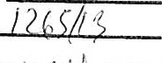
  - realizar obra em desobediência ao projeto aprovado, implicando violaça às disposições desta Lei;
  - realizar obra com risco à segurança de pessoas ou à integridade dos recursos ambientais;
  - realizar obra com obstrução de vias públicas ou passagens alternativas para as áreas do entorno.
  - — cassação do Alvará de Licença, nos seguintes casos:
  - diante da constatação pelo Município da impossibilidade de reversão da situação que motivou o embargo da obra;
  - diante da verificação pelo Município de obra executada em desacordo com as normas desta lei, inclusive aquela, objeto de embargo, que não tiver sido regularizada.
- — penalidade de multa de 0.5(meia) UFIR por metro quadrado da gleba nos seguintes casos:
  - início ou execução de obra sem Alvará de Licença e projeto aprovado;
  - execução de obra em desacordo com o projeto aprovado;
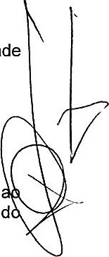
  - execução de obra com risco à segurança de pessoas ou à integridade dos recursos ambientais;
  - deixar de utilizar os materiais especificados em projeto;
  - interditar vias públicas ou passagens quando da realização das obras;
  - fazer, ou veicular em proposta, contrato, prospecto ou comunicação público ou a interessados, afirmação falsa sobre a 'legalidade do parcelamento d solo, ou ocultar, fraudulentamente, fato a ele relativo;
  - realizar contrato de compra e venda ou de compromisso de compra e venda; contrato de cessão ou de promessa de cessão de direitos ou efetuar registro de contrato de venda de parcelamento não registrado;
  - deixar de cumprir os prazos estabelecidos em notificação;
  - deixar de cumprir os prazos estabelecidos para a execução de obras enumeradas no cronograma físico — financeiro;
  - fazer qualquer movimento de terra que provoque alteração da topografia, destruição da camada vegetal, modificação de cursos d'água e abertura de vias em terrenos não parcelados dentro do perímetro urbano, sem a devida autorização do Município. 

S 2 ⁰ - Não caberá Notificação Preliminar no caso da alínea "a" 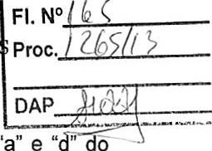e inciso I do S 1 ⁰ deste artigo, devendo a obra ser embargada imediatamente;
do
S 3⁰ - A exceção dos casos previstos no parágrafo anterior, o embargo e a cassação do Alvará de Licença serão precedidos da Notificação Preliminar e poderão ser acompanhados do Auto de Infração;
S 4 ⁰ - O prazo da Notificação Preliminar não poderá ser superior a 30 (trinta) dias úteis;
S 5⁰ - A persistência da irregularidade objeto da Notificação Preliminar ou descumprimento do embargo, ensejará a aplicação de multa correspondente à infração cometida, aplicada em dobro;
S 6⁰ - A multa correspondente às infrações previstas nas alíneas b, c, d e e do inciso III do parágrafo primeiro deste artigo será(ão) aplicada(s) também ao(s) responsável(eis) técnico(s).
Art. 78. A Notificação Preliminar, o Auto de Infração e o Embargo serão feitos em formulários oficiais do Município, em 03 (três) vias e deverão conter no mínimo:
  - — os dispositivos violados;
  - — as penalidades aplicáveis às infrações cometidas;
  - — os valores das multas;
  - — as informações necessárias à produção de defesa;
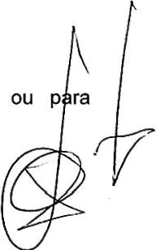
  - — os prazos para execução das providências cabíveis ou p ra justificativas;
  - — a data da autuação; e
  - — a assinatura do autuado ou testemunha;
S 1 ⁰ - Uma das vias da notificação elou da autuação será entregue ao notificado, mediante recibo;
S 2 ⁰ - No caso da ausência do infrator notificado ou autuado ou diante da recusa deste em receber a notificação ou o auto lavrado, o notificante fará menção dessa circunstância entregando cópia ao notificado, ou enviando via postal, mediante aviso de recebimento(AR), podendo, ainda, publicá-lo no Diário Oficial do Município ou em jornal de circulação na cidade.


 VALAD
S 3⁰ - O Auto de infração não terá o seu valor probante condicionado à assinatura do infrator ou de testemunhas.
Art. 79 - Constatada a resistência ao embargo da obra, deverá o agente fiscal requisitar força policial, requerendo a imediata abertura de inquérito policial para apuração de responsabilidade do infrator pelo crime de desobediência elou de desacato previstos no Código Penal, bem como para as medidas judiciais cabíveis.
Parágrafo único. Para os efeitos desta Lei, considera-se resistência ao embargo a continuação das obras, sem a adoção das providências exigidas na intimação.
Art. 80 - O embargo só será suspenso depois de cumpridas as exigências constantes do auto e efetuado o pagamento da multa e dos emolumentos devidos.
CAPÍTULO VII

DOS RECURSOS E DOS EFEITOS DA DECISÃO
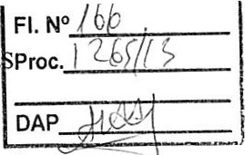
Art. 81 - Simultaneamente à lavratura do competente Auto de Infração, o infrator será notificado para, no prazo de 20 (vinte) dias úteis, pagar ou apresentar defesa à autoridade competente, sob pena de confirmação da multa imposta e de sua subsequente inscrição em dívida ativa.
Parágrafo único. Não caberá defesa contra Notificação Preliminar.

Art. 82 - Interposta defesa contra o Auto de Infração, serão dadas vistas d processo ao servidor competente para apreciar a matéria e apresentar répli prazo de 10 (dez) dias úteis.
Parágrafo único. O contribuinte será notificado da réplica.
Art. 83 - Após a réplica, o processo será encaminhado para julgame em primeira instância.
Art. 84 - O julgamento do recurso previsto no artigo anterior compete à Primeira Instância de Julgamento, que será composta pelo Diretor do Departamento a que estiver subordinado o órgão responsável pela fiscalização e, no mínimo dois servidores municipais efetivos, cuja nomeação será feita por Decreto do Executivo.
S 1 ⁰ - Julgada procedente a defesa, tornar-se-á insubsistente a ação fiscal, e o servidor municipal responsável pela autuação terá vista do processo, podendo recorrer da decisão à segunda e última instância no prazo de 10 (dez) dias úteis.
S 2⁰ - Consumada a anulação da ação fiscal, será a decisão final sobre a defesa apresentada, comunicada ao suposto infrator.
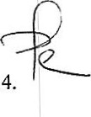

S 3⁰ Julgada improcedente a defesa, será aplicada a multa correspondente, notificando-se o infrator para que proceda o recolhimento da quantia relativa à multa, no prazo de 20 (vinte) dias úteis.
S 4⁰ - Do despacho decisório que julgar improcedente a defesa em primeira instância, caberá recurso em segunda instância, no prazo de 20 (vinte) dias úteis contados da comunicação da decisão de primeira instância ou da publicação da mesma.
S 5⁰ - A interposição de recurso não suspende o prosseguimento da ação fiscal correspondente, ficando suspenso apenas o prazo para pagamento da multa.
Art. 85 - Em segunda instância, o julgamento do processo, em grau de recurso compete à Junta de Recursos.
Art. 86 - Mediante Decreto, o Executivo fixará os critérios de composição da Junta de Recursos, o número de seus membros, respectivos suplentes, duração do mandato e seu regimento interno.
S 1 ⁰ - Os membros da Junta de Recursos serão servidores efetivos e não poderão ser os mesmos da Primeira Instância.
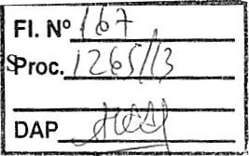
S 2⁰ - A nomeação de membros da junta será feita por Decreto do Executivo.
VALADA
S 3⁰ - Enquanto não instituída a Junta de Recursos, caberá o julgamento em segunda instância à Junta de Recursos Fiscais.
Art. 87. A decisão da junta de Recursos, quando mantiver a autuação, produz os seguintes efeitos conforme o caso:
- - autoriza a inscrição das multas não pagas em dívida ativa e subsequente cobrança judicial;

- - amplia a ação fiscalizadora no sentido da correção da irregularidad constatada;
- - mantém as demais penalidades aplicadas.
CAPÍTULO VIII
DAS DISPOSIÇÕES FINAIS E TRANSITÓRIAS
Art. 88 - Os projetos de parcelamento que, na data da publicação desta Lei, já tiverem sido aprovados, ficam isentos das exigências desta Lei.
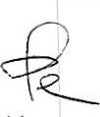
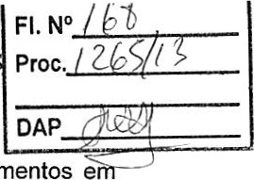
 VALADARE Proc.
e
Parágrafo único. Para os processos de aprovação de parcelamentos andamento até a data da publicação desta Lei, serão submetidos a um processo de análise segundo as exigências da legislação a qual corresponde emissão das suas diretrizes elou aprovação da proposta preliminar no prazo máximo de 2 (dois) anos.
Art. 89 - Todas as funções referentes à publicação das disposições desta Lei serão exercidas pelo órgão municipal competente, podendo este, dispor sobre taxas para custos de analises dos serviços efetivamente prestados e para exercer a fiscalização.
Art. 90 - Ao Município é reservado o direito de aplicar, quando necessário, os instrumentos da lei federal Lei nº 10.257, de 10 de julho de 2001 - Estatuto da Cidade — e suas alterações, nas operações de parcelamento do solo urbano.
Art. 91 - Os casos omissos, não previstos nesta Lei, serão decididos pela Secretaria Municipal a que estiver subordinado o órgão responsável pela aprovação de parcelamentos do solo, que deverá ouvir o Conselho Municipal de Desenvolvimento Urbano de Governador Valadares.
Art. 92 - Esta Lei entrará em vigor na data de sua publicação, revogadas as disposições em contrário, especialmente a Leis Complementar nº 002, de 30 de Dezembro de 1992, a Lei Complementar n º 150 de 12 de Dezembro de 2012 e a Lei Complementar nº 163 de 10 de outubro de 2013.
Governador Valadares, 04 de setembro de 2014.
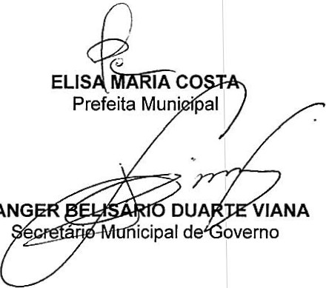
RANG
-Esta Lei Complementar será afixada no quadro de publicações.
-rpm.


ANEXO
I
-
GLOSSÁRIO
- — área verde é a área descoberta e permeável do terreno, dotada de vegetação que contribua para o equilíbrio climático e favoreça a drenagem de águas pluviais, compondo e ornamentando a paisagem urbana, destinado também à recreação e o lazer;
- — calçada é parte da via, normalmente segregada e em nível diferente desta, não destinada a circulação de veículos, reservada ao trânsito de pedestres, à implantação de mobiliário urbano, à sinalização, à vegetação e outros fins;
- — ciclovias são pistas próprias destinadas à circulação de ciclos, separadas fisicamente do tráfego comum;
- — desdobro é a subdivisão de lote urbano produzido por operação de parcelamento aprovado, visando à formação de novos lotes;
- — desmembramento é a divisão da gleba em lotes destinados à edificação com aproveitamento do sistema viário existente, desde que não implique na abertura de novas vias e logradouros públicos, nem no prolongamento, modificação ou ampliação dos já existentes
- — equipamentos públicos e comunitários são equipamentos públicos de educação, cultura, esporte, saúde, lazer, transporte público, segurança, administração, entre outros, destinados ao uso institucional;
- — equipamentos urbanos são equipamentos públicos de abastecimento de água potável, serviços de coleta e tratamento de esgotos, de disposição final de resíduos sólidos, iluminação pública, coleta de águas pluviais, rede telefônica e comunicação de dados, gás canalizado, etc.;
- — espaços livres de uso público são áreas destinadas à implantação de áreas verdes elou áreas de lazer como praças, parques, quadras esportivas e similares;
- — Estudo de Impacto de Vizinhança — EIV — estudo sobre impactos na vizinhança que podem decorrer de implantação de parcelamento, atividade, obra, reforma ou serviços, dentre outras atividades desenvolvidas por terceiros;
- — gleba é a porção do solo que não foi objeto de parcelamento;
- — infra estrutura básica são os equipamentos urbanos de coleta águas pluviais, iluminação pública, rede de energia elétrica pública e domiciliar, rede de esgoto sanitário, abastecimento de água potável e as vias de circulação pavimentadas; 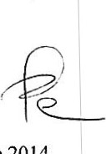
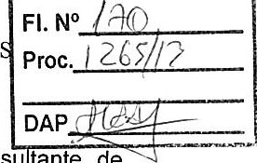

PREFEITURA MUNICIPAL DE GOVERNADOR VALADARE
ESTADO DE MINAS GERAIS
- — lote é o terreno servido de infra estrutura básica, resu tante de parcelamento aprovado, destinado à edificação, cujas dimensões atendam as exigências das leis municipais;
- — loteamento é a divisão da gleba em lotes destinados à edificação, com abertura de novas vias de circulação, de logradouros públicos ou prolongamento, modificação ou ampliação das vias existentes;
- — passeio público é a parte da calçada ou da pista de rolamento, neste último caso, separada por pintura ou elemento físico separador, livre de interferências, destinada à circulação exclusiva de pedestres e, excepcionalmente, de ciclistas;
- — re-membramento é o reagrupamento ou incorporação de lotes ou parte de lotes contíguos, produzidos por operação de parcelamento para constituição de unidades maiores;
- — re-parcelamento é a re-divisão de parte ou de todo parcelamento, que implique alteração do sistema viário, dos espaços livres de uso público ou das áreas destinadas a equipamentos públicos e comunitários.
- — vias públicas são ruas, avenidas, vielas, ou caminhos e similares abertos à circulação pública, situados na área urbana, caracterizados principalmente por possuírem imóveis edificados ao longo de sua extensão;
- — vielas de pedestres são  de pedestres.
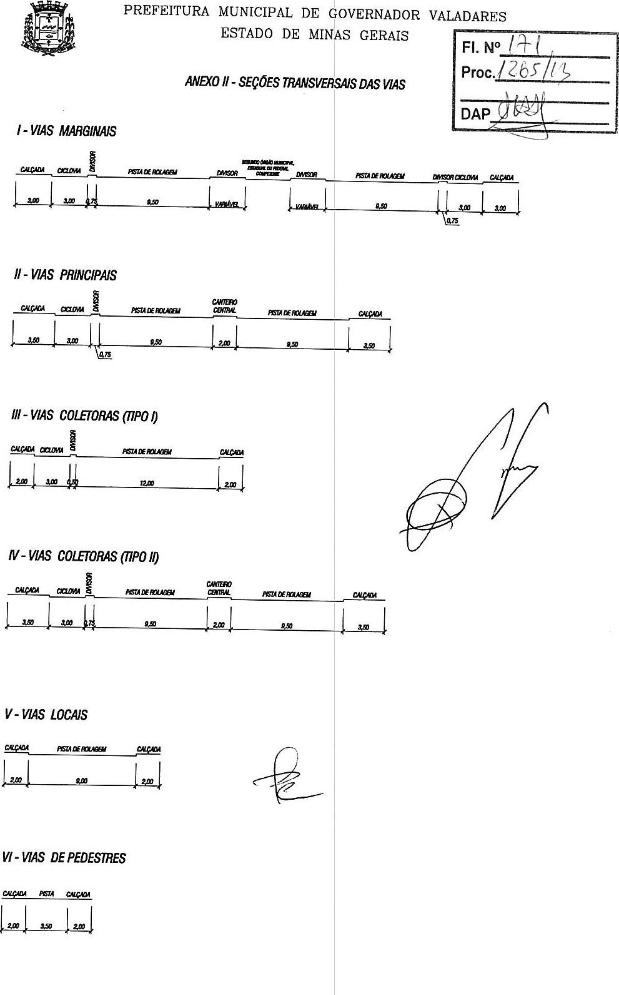
PREFEITURA MUNICIPAL DE GOVERNADOR VALADARES
ESTADO DE MINAS GERAIS

cvu
V- VuS LOCAIS cucu

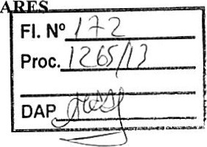
PREFEITURA MUNICIPAL DE GOVERNADOR VALAD ESTADO DE MINAS GERAIS

ANEXO III
(a que se refere o artigo 24 da Lei Complementar nº 1 78, de 04 de setembro de 2014)
Parcelamento do Solo Urbano
FIGURA 1
